# <실험>

* 실험 6.1 키르히호프의 전압법칙

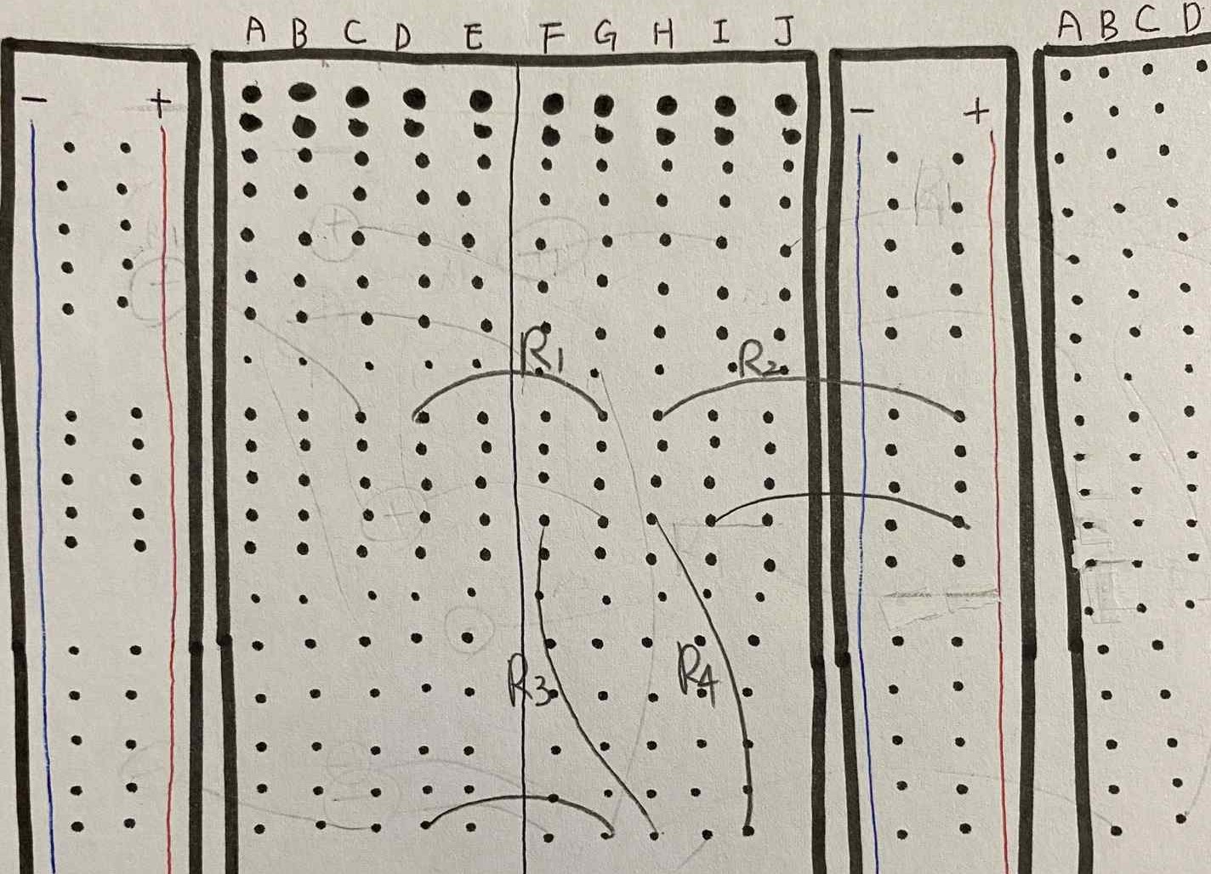

[표 6-1] 키르히호프의 전압법칙

|  |  |  |  |  |  |  |
| --- | --- | --- | --- | --- | --- | --- |
| ** | ** | **** | ** | ** | **** | **  **  **** |
| 5[V] | 1.436[KΩ] | 0.667[KΩ] | 1.1[V] | 1.6[V] | 2.3[V] | 5[V] |
| 10[V] | 2.2[V] | 3.2[V] | 4.6[V] | 10[V] |

* 실험 6.2 키르히호프의 전류법칙

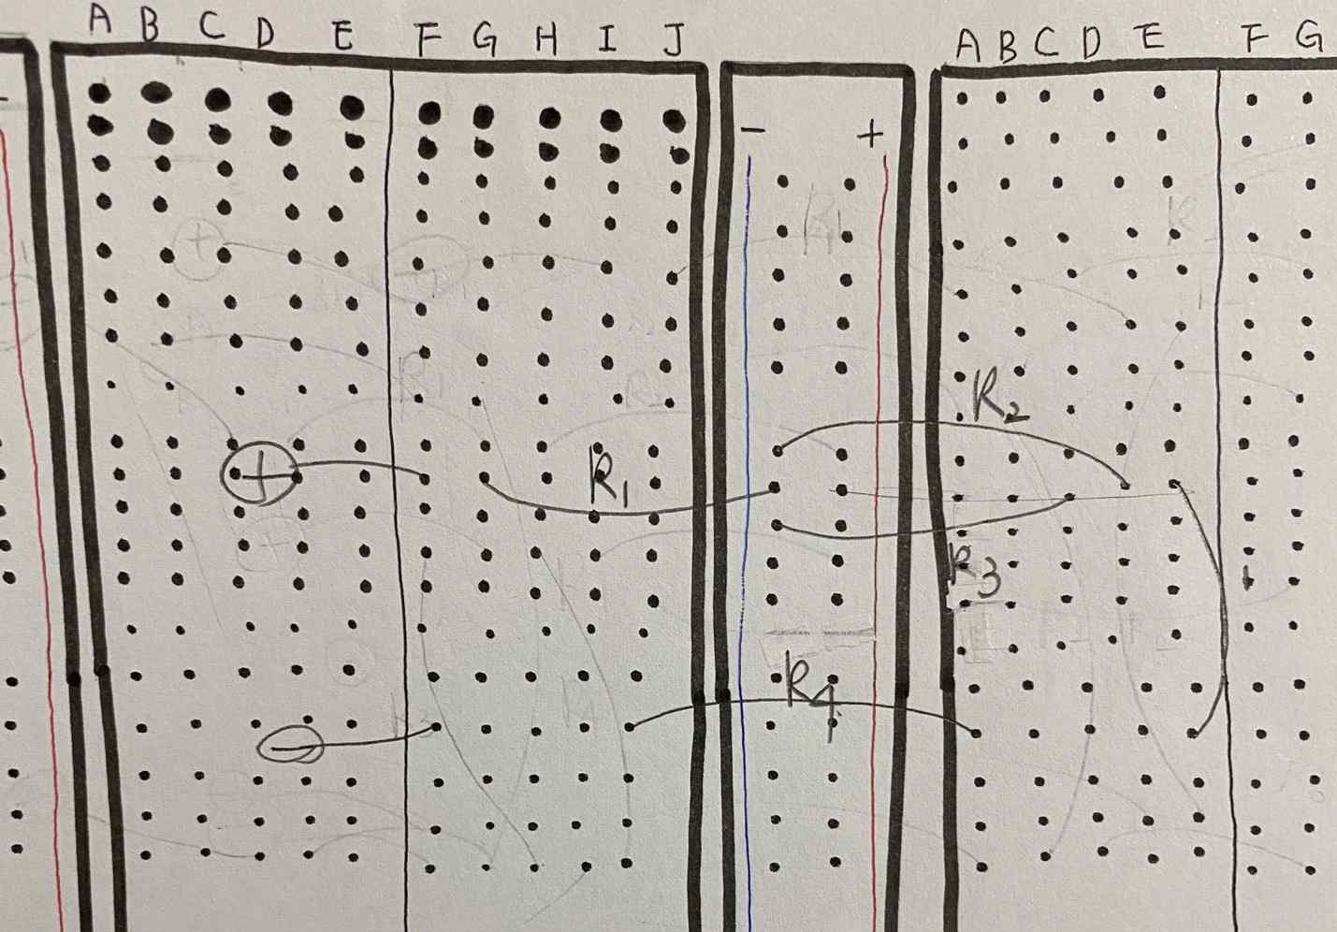

[표 6-2] 키르히호프의 전류법칙

|  |  |  |  |  |  |
| --- | --- | --- | --- | --- | --- |
| V | ** | ** | ** | ** | **  ** |
| 5[V] | 1.12[KΩ] | 4.46[mA] | 3.568[mA] | 0.892[mA] | 4.46[mA] |
| 10[V] | 8.92[mA] | 7.136[mA] | 1.784[mA] | 8.92[mA] |

# <결과 검토>

1. [그림 6-3]에 보인 실험 회로인 전체 저항 ** 의 이론값을 구하라. 이론값과 [표 6-1]의 측정값을 비교하여 같은지 확인하라.

: 이론값은 ** =

**** +330Ω+470Ω=1.46KΩ이다. 거의 비슷한 값이 나온다.

**  **

1. 위의 결과 검토 (1)에서 구한 병렬 저항(R3//R4)의 이론값과 [표 6-1]의 측정값을 비교하 여 같은지 확인하라.

: 이론값은 R3//R4= **** =0.667[KΩ]이다. 같다.

**  **

1. [표 6-1]에서 **  **  **** 의 값이 직류전원 V의 값과 같은지 확인하라. 이 결과 를 이용하여 키르히호프의 전압 법칙을 설명하라.

: **  **  **** 의 값이 직류전원 V의 값과 같다. 폐회로에서 전압강하와 전압상승의

합이 0이 나오므로 키르히호프의 전압 법칙을 만족한다.

1. [그림 6-5]에서 접속점 a로 들어오는 전류(유입전류)는 4.46mA 이고, 나가는 전류(유출전 류)는 3.568[mA], 0.892[mA] 이다.
2. [그림 6-5]에서 접속점 b로 들어오는 전류(유입전류)는 3.568[mA], 0.892[mA] 이고, 나가 는 전류(유출전류)는 4.46mA이다.
3. [표 6-2]에서 I=I2+I3의 관계가 성립되는지 확인하라. 이 결과를 이용하여 키르히호프의 전류 법칙을 설명하라.

: ****  ****  ****이 성립한다. 이 결과 들어오는 전류의 합은 나가는 전류의 합과 같으므로 키르히호프의 전류 법칙이 성립한다.

1. PSpice 시뮬레이션
2. [그림 6-3]의 실험 회로에 대하여 PSpice 시뮬레이션을 수행하라. 이때 직류전원 V=5[V] 를 인가하라. 시뮬레이션 결과를 참조하여 [표 6-3]에 전압을 기록하라.

|  |  |  |  |  |
| --- | --- | --- | --- | --- |
| ** | ** | ** | **** | **  **  **** |
| 5[V] | 1.1[V] | 1.6[V] | 2.3[V] | 5[V] |

1. [표 6-3]에 기록한 전압값과 [표 6-1]의 실험결과와 일치하는지 확인하라.

: PSpice 측정값과 실험 결과값이 일치 한다.

# <셀프 테스트>

1. 3개의 저항(R1, R2, R3)이 직렬로 연결된 폐회로에 직류전압 5[V]를 인가하였다. 이때 Vr1=1.5[V]이고 Vr3=1.2[V]이면, Vr2의 값은 2.3[V]이다.
2. 2개의 저항(R1,R2)이 병렬로 연결된 폐회로의 전체전류 I=12[mA]이다. 이때 Ir1=5[mA]이 면, Ir2의 값은 7[mA]이다.
3. 키르히호프의 전압 법칙은 폐회로에서 전원장치가 공급한 전압은 각 소자에 걸린 전압의 합과 같다는 법칙이다.
4. 키르히호프의 전류 법칙은 회로의 접속점으로 들어오는 전류의 합은 나가는 전류의 합과 같다는 법칙이다.

!!!PSpice를 설치하려고 시도했지만 설치가 잘 안되어서 PSpice 문제는 계산한 결과값과 동일하게 적었습니다.